**Đại học Quốc Gia Hà Nội**

**Trường đại học Công Nghệ**



**BÁO CÁO THỰC TẬP**

Ngành: Công nghệ thông tin

**Đề tài: Ứng dụng WebSite Bán Hàng**

**Cán bộ hướng dẫn:** Vũ Thị Ngọc

Nguyễn Thế Mạnh

Bùi Văn Sao

**Giảng viên đánh giá:** Thầy Trần Trúc Mai

**Sinh viên:** Nguyễn Văn Dũng

**MSSV:** 16022430

**Lớp:** K61-N

LỜI CẢM ƠN

Thời gian thực tập 2 tháng tại công ty là cơ hội để em có thể học được những kiến thức mới, cùng với đó tích lũy những kinh nghiệm quý báu để có thể làm bước đệm để chuẩn bị đi làm thực tế tại công ty. Trong thời gian 3 tháng em không chỉ được làm quen và thành thạo một ngôn ngữ mới là Ruby mà còn học được rất nhiều kiến thức bổ ích, các kỹ năng mềm quý báu.

Em xin gửi lời cảm ơn đến ban lãnh đạo cùng các phòng ban, các anh chị trong công ty Sun Asterisk – đơn vị đã tiếp nhận và nhiệt tình tạo mọi điều kiện thuận lợi cho em tiếp cận thực tế với các dự án sản phẩm. Đặc biệt, em xin chân thành cảm ơn các anh chị trainer: chị Vũ Thị Ngọc, anh Nguyễn Thế Mạnh, anh Bùi Văn Sao đã giúp đỡ em rất nhiều trong thời gian em thực tập tại công ty. Trong thời gian thực tập nhiều khi em gặp rất nhiều khó khăn nhưng nhờ có sự giúp đỡ, chỉ bảo tận tình của anh chị mà em đã hoàn thành khóa thực tập và có cơ hội làm việc lâu hơn tại công ty. Bên cạnh đó, với sự giúp đỡ của anh chị em đã tích lũy được những kinh nghiệm, kỹ năng khi làm việc trong môi trường thực tế mà em không thể học được ở trên trường.

Em cũng xin gửi lời cảm ơn chân thành đến Ban giám hiệu trường đại học Công Nghệ, quý thầy cô khoa công nghệ thông tin đã tận tâm giảng dạy và truyền đạt những kiến thức, kinh nghiệm quý báu cho em. Đặc biệt, em xin cảm ơn thầy Trần Trúc Mai người đã tận tình hướng dẫn em hoàn thành báo cáo này.

Vì thời gian cũng như kiến thức còn nhiều thiếu sót vì thế báo cáo không thể tránh được những thiếu sót, rất mong sự góp ý của công ty và thầy cô để em rút kinh nghiệm cải thiện hơn.

Em xin chân thành cảm ơn!

Phụ lục

Chương 1: Giới thiệu chung 1

1. Giới thiệu về công ty 1

2. Giới thiệu về thời gian thực tập tại công ty 1

3. Giới thiệu về ứng dụng 1

Chương 2: Yêu cầu bài toán 2

1. User 2

2. Admin 2

Chương 3: Tóm tắt lý thuyết, giải pháp, thuật toán 2

1. Back-end 3

2. Front-end 3

3. Database 3

Chương 4: Phân tích thiết kế hệ thống 4

1. Các yêu cầu chung 4

2. Hiện thực hóa các chức năng sử dụng 4

2.1. User 4

2.2. Admin 8

Chương 5: Cài đặt 9

1. Màn hình đăng ký 9

2. Màn hình user 10

3. Màn hình hiển thị hàng hóa 11

4. Mua và đặt hàng 12

5. Admin quản lý các đơn hàng 14

6. Admin quản lý sản phẩm 15

Chương 6: Kết quả đạt được, hướng phát triển 18

a. Kỹ năng và kiến thức thu thập được 18

b. Hướng phát triển tiếp theo để hoàn thiện ứng dụng 18

# Chương 1: Giới thiệu chung

## Giới thiệu về công ty

Công ty TNHH Sun Asterisk(viết tắt Sun* Inc) tiền thân là công ty Framgia Inc., được thành lập vào năm 2012, là một Digital Creative Studio hiện có hơn 1300 thành viên tại 6 thành phố ở 4 quốc gia Châu Á. Mang trên mình sứ mệnh kết nối doanh nghiệp toàn cầu với top nhân lực sáng giá nhất châu Á, từ khi thành lập cho đến nay, Sun* luôn nỗ lực để đem tới cho thế giới những giá trị “Awesome”.

## Giới thiệu về thời gian thực tập tại công ty

Thời gian thực tập của em tại công ty kéo dài 2 tháng, thực tập về mảng web back-end và ngôn ngữ sử dụng là Ruby. Quá trình thực tập tuân theo quy trình có sẵn của công ty đối với mọi thực tập sinh (sẽ có những sự khác biệt tùy thuộc vào mảng mà thực tập sinh thực tập). Quá trình thực tập tại công ty của em diễn ra như sau:

* Làm quen, nghe phổ biến về các quy định của công ty, set up môi trường để làm việc.
* Học GIT
* Học MySql
* Học Ruby
* Học Rails
* Làm dự án
* Sử dụng kỹ thuật nâng cao để cải thiện dự án

## Giới thiệu về ứng dụng

Ngày nay các hoạt động kinh doanh online đã dần trở lên phổ biến trong cuộc sống trở thành một kênh kinh doanh và tiêu thụ hàng hóa quan trọng. Ngoài việc có thể trực tiếp kinh doanh trên các trang thương mại điện tử thì có không ít các cơ sở kinh doanh mong muốn tự có cho mình một website để phục vụ cho việc giới thiệu sản phẩm cũng như kinh doanh bán hàng thông qua website của mình.

Chính từ những nhu cầu thực tế như thế em quyết định chọn việc phát triển một website kinh doanh online để có thể áp dụng được các kiến thực về lập trình web mà mình đã được học hỏi trong quá trình thực tập tại công ty. Web site sẽ bao gồm các chức năng chính mà một web site kinh doanh online cần có, như có thể hiện thị các sản phẩm tới người tiêu dung, người dung có thể thực hiện việc mua các sản phẩm và tiến hành đặt hàng, người quản lý website cũng có thể tiến hành việc quản lý các đơn hàng cũng như các mặt hàng mà mình kinh doanh.

Các luồng hoạt động chính của ứng dụng như sau:

* Người dung truy cập và website thực hiện xem và tìm kiếm hàng hóa mà mình cần
* Người dung có thể tiến hành thêm mặt hàng vào giỏ hàng
* Người dung tiến hành thêm sửa số lượng hàng hóa nếu cần thiết và tiến hành đặt hàng
* Người quản lý của kiểm tra và quản lý các đơn hàng được đặt.

# Chương 2: Yêu cầu bài toán

Dựa trên thực tế vấn đề của bài toán em đã liệt kê ra danh sách yêu cầu của bài toán:

## User

* Đăng ký
* Đăng nhập, đăng xuất
* Xem thông tin tài khoản
* Cập nhật thông tin tài khoản
* Xem hàng
* Tìm kiếm hàng hóa theo tên
* Thêm hàng vào giỏ hàng
* Chỉnh sửa số lượng hàng hóa cần mua
* Tiến hành đặt hàng

## Admin

* Thêm, sửa, xóa các sản phẩm và một số danh mục khác
* Quản lý đơn hàng
* Cũng có thể tự mình đặt hàng.

# Chương 3: Tóm tắt lý thuyết, giải pháp, thuật toán

Dựa trên thực tế bài toán và yêu cầu từ các anh chị trainer em đã quyết định sử dụng các công nghệ sau để phát triển ứng dụng:

## Back-end

* Ruby: Ruby là ngôn ngữ script hướng đối tượng free. Vào năm 1993, kỹ sư người Nhật tên là Matsumoto Yukihiro đã bắt đầu phát triển ngôn ngữ này và công khai nó vào năm 1995. Kể từ sau khi ngôn ngữ Ruby được công khai, những hiệu quả phát triển mà nó mang lại ngày càng được biết đến rộng rãi, và hiện tại nó đã trở thành 1 ngôn ngữ nổi tiếng trên khắp thế giới. Ruby được phát triển với mục tiêu "Là ngôn ngữ hướng đối tượng trên cả Python 2 và mạnh mẽ hơn cả Perl". Và trong những năm gần đây, nhờ vào việc xử lý dễ dàng một lượng lớn dữ liệu mà ngôn ngữ này càng được phổ biến hơn nữa.
* Ruby on Rails: Ruby on Rails là framwork nổi tiếng nhất của Ruby dùng để phát triển các ứng dụng Web. Đặc trưng đầu tiên của Ruby on Rails chính là nó được sử dụng free. Ngoài ra, Ruby on Rails có thể đơn giản hóa mọi thứ và làm giảm effort của engineer bằng việc đưa ra những quy ước khi phát triển. Nhờ vào những quy ước này mà có thể dễ dàng hiểu được đoạn code mà người khác viết. Engineer còn có thể tự động test application đã tạo nên lại càng giảm được effort hơn nữa. Một đặc trưng nữa đó chính là việc khi thao tác database, không cần sử dụng SQL riêng mà có thể dùng trực tiếp Ruby on Rails nên có thể làm ngắn được đoạn code.

## Front-end

* CSS: CSS là ngôn ngữ dùng để thiết kế tài liệu HTML. Nó mô tả cách mà một đối tượng HTML được hiển thị trên trình duyệt. CSS giúp trang web trở nên thân thiện với người dùng hơn.
* HTML5: HTML (Hypertext Markup Language) là ngôn ngữ đánh dấu siêu văn bản, nó được thiết kế ra để tạo nên giao diện cho các trang web. HTML5 hiện đang là phiên bản mới nhất của HTML. HTML5 cải thiện khả năng hỗ trợ cho đa phương tiện. Đặc biệt HTML5 có thêm nhiều tính năng, cú pháp mới có thể hỗ trợ tốt nhất cho ứng dụng.
* Jquery: jQuery là thư viện của Javascript được thiết kế để đơn giản hóa việc viết javascript của lập trình viên.
* Bootstrap: Bootstrap là một framework mạnh mẽ giúp cho công việc thiết kế front-end được dễ dàng hơn. Nó bao gồm các file css và javascript được định nghĩa sẵn.

## Database

* MySql: MySql là hệ quản trị cơ sở dữ liệu tự do mã nguồn mở phổ biến nhất thế giới và được các nhà phát triển rất ưa chuộng trong quá trình phát triển ứng dụng.Vì MySql là hệ quản trị cơ sở dữ liệu tốc độ cao, ổn định và dễ sử dụng, có tính khả chuyển, hoạt động trên hiều hệ điều hành và cung cấp một hệ thống lớn các hàm tiện ích rất mạnh.

# Chương 4: Phân tích thiết kế hệ thống

## Các yêu cầu chung

Ứng dụng website bán hàng được xây dựng nhằm mục đích phục vụ nhu cầu mua sắm các sản phẩm của một đơn vị kinh doanh nào đó thông qua kênh online mà không cần trực tiếp tới cơ sở bán hàng thực tế, đồng thời cũng giúp các cơ sở bán hàng có thể dễ dàng quản lý được các đơn hàng và sản phẩm của mình.Các yêu cầu chức năng và phi chức năng được mô tả dưới đây:

* **Các yêu cầu chức năng:**
* Các chức năng liên quan đến tài khoản người dùng: Có thể đăng ký tài khoản mới, đăng nhập,đăng xuất khỏi hệ thống
* Các chức năng liên quan đến mua hàng: Người dùng có thể tiến hành thêm hàng vào giỏ hàng, thay đổi số lượng hàng hóa trong giỏ hàng, tìm kiếm hàng hóa cần thiết, tiến hành đặt hàng.
* Các chức năng liên quan đến người dùng admin: admin có thể quản lý các sản phẩm kinh doanh cùng các đơn hàng.
* **Các yêu cầu phi chức năng:**
* Hiệu năng: Ứng dụng đảm bảo hoạt động tốt trên nền tảng web, thời gian chờ phản hồi tốt.
* Tính thân thiện: Giao diện ứng dụng đơn giản, dễ hiểu, dễ sử dụng, tương thích với nhiều loại trình duyệt

## Hiện thực hóa các chức năng sử dụng

### 2.1. User

#### 2.1.1. Đăng nhập

* Description:Người dùng muốn đăng nhập và sử dụng ứng dụng.
* Actor: user, admin
* Pre-conditions:
* Tài khoản người dùng đã được tạo sẵn
* Tài khoản người dùng đã được phân quyền
* Thiết bị của người dùng đã được kết nối internet khi thực hiện đăng nhập
* Post-conditions:
* Người dùng đăng nhập ứng dụng thành công
* flow:
* Người dùng truy cập vào ứng dụng Website bán hàng
* Người dùng nhập thông tin UserName và Password
* Người dùng click vào nút đăng nhập
* Hệ thống xác thực người dùng bằng UserName và Password

#### 2.1.2. Đăng ký

* Description: Người dùng muốn có thể tạo mới tài khoản để truy cập vào hệ thống
* Actor: anonymous customer
* Pre-conditions:
* Thiết bị của người dùng đã được kết nối internet khi thực hiện đăng ký
* Post-conditions:
* Người dùng đăng ký tài khoản thành công và truy cập được vào ứng dụng
* Basic flow:
* Người dùng truy cập vào ứng dụng Website bán hàng
* Người dùng click vào nút biểu tượng người dùng chọn sign up
* Hệ thống chuyển hướng sang trang đăng ký
* Người dùng nhập vào các thông tin cần thiết để đăng ký tài khoản và click vào nút “Đăng ký”
* Hệ thống kiểm tra thông tin nhập vào và tạo tài khoản mới cho người dùng trong cơ sở dữ liệu
* Hệ thống chuyển hướng về phần đăng nhập, người dùng đăng nhập tài khoản mới tạo.

#### 2.1.3. Người dùng mua hàng

* Description: Người dùng đã hoặc chưa đăng nhập đều có thể tiến hành mua hàng
* Actor: user, anonymous customer
* Pre-conditions:
* Người dùng đã đăng nhập vào hệ thống với quyền là user hoặc người dùng lặc danh chưa đăng ký.
* Thiết bị của người dùng đã được kết nối internet
* Post-conditions:
* Người dùng tiến hành mua hàng thành công
* Basic flow:
* Người dùng truy cập vào ứng dụng Website bán hàng
* Người dùng tiến hành xem các sản phẩm hoặc tìm kiếm sản phẩm thông qua phần tìm kiếm hoặc phân loại sản phẩm theo danh mục
* Người dùng ấn nút “Add to cart” trên các sản phẩm mình muốn mua
* Hệ thống tạo mới một giỏ hàng và thêm các sản phẩm đã được mua vào giỏ hàng

#### 2.1.4. Hiển thị, sửa, xóa sản phẩm trong giỏ hàng

* Description: Người dùng tiến hành kiểm tra các sản phẩm đã cho vào giỏ hàng và tiến hành điều chỉnh số lượng
* Actor: user, anonymous customer
* Pre-conditions:
* Người dùng đã đăng nhập vào hệ thống với vai trò user hoặc một người dùng ẩn danh đã tiến hành thêm hàng hóa vào giỏ hàng
* Người dùng muốn chỉnh sửa số lượng các hàng hóa mà mình đã mua cúng như tổn chi phí
* Thiết bị của người dùng đã được kết nối internet
* Post-conditions:
* Người dùng xem, sửa, xóa được số lượng các sản phẩm mà mình đã thêm vào giỏ hàng
* flow:
* Người dùng truy cập vào ứng dụng website bán hàng và thực hiện thêm hàng hóa vào giỏ hàng
* Người dùng click vào phần giỏ hàng để xem các hàng hóa mà mình đã thêm
* Hệ thống chuyển hướng sang trang hiển thị chi tiết giỏ hàng của người dùng
* Người dùng sửa số lượng các sản phẩm hoặc xoa bỏ các sản phẩm không muốn mua
* Hệ thống ghi nhận hành động và thay đổi các trường trong database

#### 2.1.5. Tiến hành đặt hàng

* Description: Người dùng muốn tiến hành tạo đơn hàng sau khi đã thêm hàng vào giỏ hàng
* Actor: : user, anonymous customer
* Pre-conditions:
* Người dùng đã đăng nhập vào hệ thống với vai trò user hoặc người dùng ẩn danh
* Người dùng đã tiến hành thêm hàng vào giỏ hàng trước đó
* Thiết bị của người dùng đã được kết nối internet
* Post-conditions:
* Người dùng đặt hàng thành công và có thể kiểm tra trạng thái đơn hàng sau đó
* flow:
* Người dùng truy cập vào ứng dụng website bán hàng
* Người truy cập phần giỏ hàng của mình sau khi đã thêm hàng hóa và click vào “checkout” để đặt hàng
* Hệ thống chuyển hướng sang trang checkout
* Người dùng nhập các thông tin đặt hàng như tên, số điện thoại, email, địa chỉ
* Hệ thống ghi nhận thông tin yêu cầu đặt hàng,sau khi kiểm tra thông tin tiến hành lưu vào database
* Hệ thống chuyển hướng đến trang lịch sử đặt hàng, người dùng có thể xem các đơn hàng mà mình đã đặt.

#### 2.1.6. Chỉnh sửa thông tin cá nhân

* Description: Người dùng muốn chỉnh sửa thông tin các nhân của mình
* Actor: user
* Pre-conditions:
* Người dùng đã đăng nhập vào hệ thống
* Thiết bị của người dùng đã được kết nối internet
* Post-conditions:
* Người dùng sửa thành công thông tin cá nhân của mình
* Basic flow:
* Người dùng truy cập vào website bán hàng
* Người dùng click biểu tượng người dùng, chọn dòng hiển thị username của mình.
* Hệ thống chuyển sang trang hiển thị thông tin cá nhân của người dùng
* Người dùng thay đổi thông tin và nhấn nút “Update”
* Hệ thống ghi nhận thay đổi và lưu lại vào trong database
* Hệ thống hiển thị lại thông tin cá nhân đã được thay đổi

#### 2.1.7. Tìm kiếm và lọc sản phẩm

* Description: Người dùng tìm kiếm sản phẩm theo tên, hoặc lọc sản phẩm theo danh mục có sẵn của trang web
* Actor: user, anonymous customer.
* Pre-conditions:
* Người dùng đã đăng nhập với vai trò user hoặc người dùng ẩn danh
* Thiết bị của người dùng đã được kết nối internet
* Post-conditions:
* Hệ thống hiển thị được các sản phẩm mong muốn của người dùng
* flow:
* Người dùng truy cập vào website bán hàng
* Người dùng tiến hành nhập tên đầy đủ hoặc gần đầy đủ của sản phẩm vào ô tìm kiếm, hoặc chọn một danh mục loại sản phẩm mà người dùng muốn xem
* Hệ thống ghi nhận yêu câu tiến hành xử lý lấy các sản phẩm đáp ứng yêu cầu
* Hệ thống hiển thị các sản phẩm

### 2.2. Admin

#### 2.2.1. Quản lý danh sách đơn hàng

* Description: Admin kiểm tra xem các đơn hàng nào đã được đặt đồng thời tiến hành điều chỉnh các trạng thái đơn hàng.
* Actor: admin
* Pre-conditions:
* Người dùng đã đăng nhập vào hệ thống với vai trò admin
* Thiết bị của người dùng đã được kết nối internet
* Post-conditions:
* Hiển thị danh sách các yêu cầu đặt hàng kèo theo trạng thái
* flow:
* Admin truy cập vào ứng dụng website bán hàng
* Người dùng chọn phần admin, chọn tiếp phần các đơn hàng
* Hệ thống chuyển hướng trang và hiển thị tất cả các đơn hàng đã được đặt
* Admin tiến hành điều chỉnh trạng thái các đơn hàng.
* Hệ thống tiến hành xử lý và thay đổi các đơn hàng đủ điều kiện.

#### 2.2.2. Thêm sửa xóa các sản phẩm và danh mục các loại sản phẩm

* Description: Admin muốn quán lý điều chỉnh các danh sách về sản phẩm,các loại sản phẩm .v.v.v
* Actor: admin
* Pre-conditions:
* Người dùng đã đăng nhập vào hệ thống với tư cách admin
* Thiết bị của người dùng đã được kết nối internet
* Post-conditions:
* Hiện thị các danh sách và sản phẩm, các loại sản phẩm sau khi được điều chỉnh
* flow:
* Admin truy cập vào ứng dụng website bán hàng
* Admin vào phần quản lý danh riêng cho admin, chọn phần product hoặc category để thực hiện việc thêm sửa xóa
* Hệ thống hiển thị danh sách mới sau khi đã được chỉnh sửa

# Chương 5: Cài đặt

## Màn hình đăng ký

* Màn hình hiển thi khung đăng ký với người dùng, người dùng tiến hành điền các thông tin để đăng ký tài khoản, sau khi đăng ký xong tài khoản sẽ được chuyển đến trang đăng nhập để đăng nhập bằng tài khoản vừa đăng ký

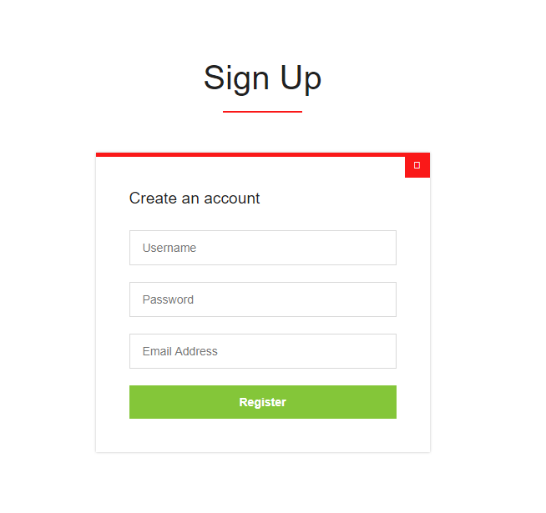

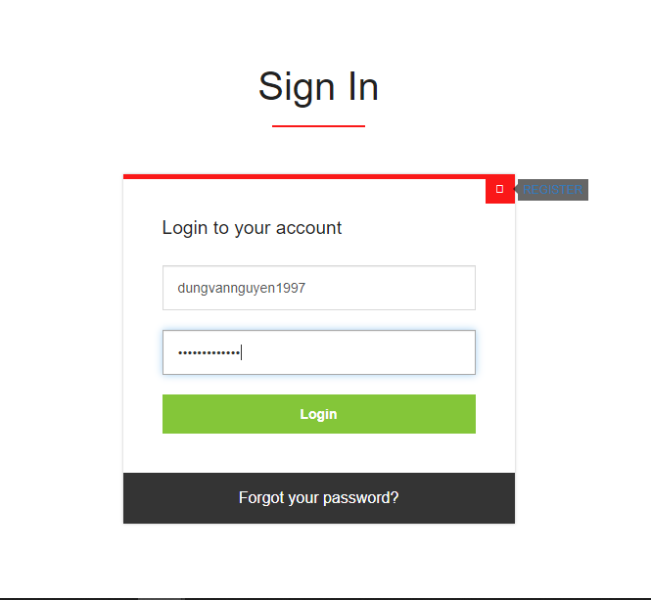

## Màn hình user

* Màn hình hiển thị thông tin của User người dùng có thể hoàn thiện hoặc thay đổi thông tin

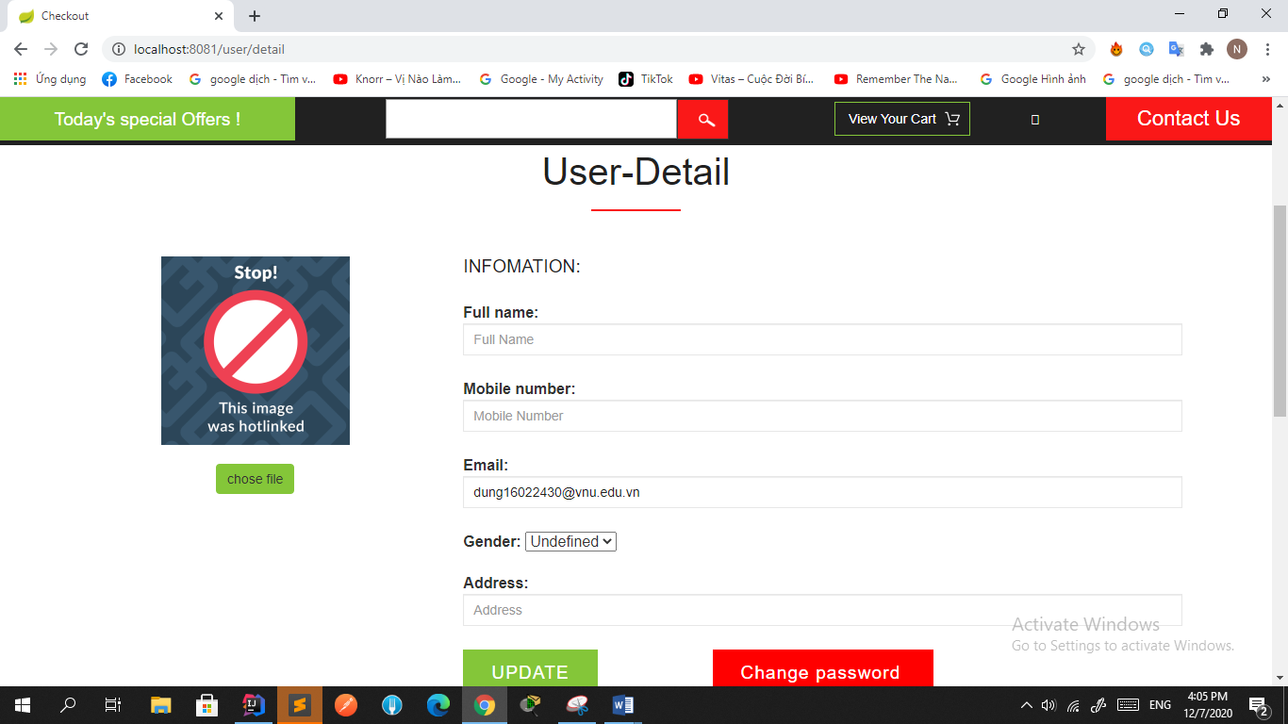

## Màn hình hiển thị hàng hóa

* Hiển thị các loại hàng hóa đang được bày bán

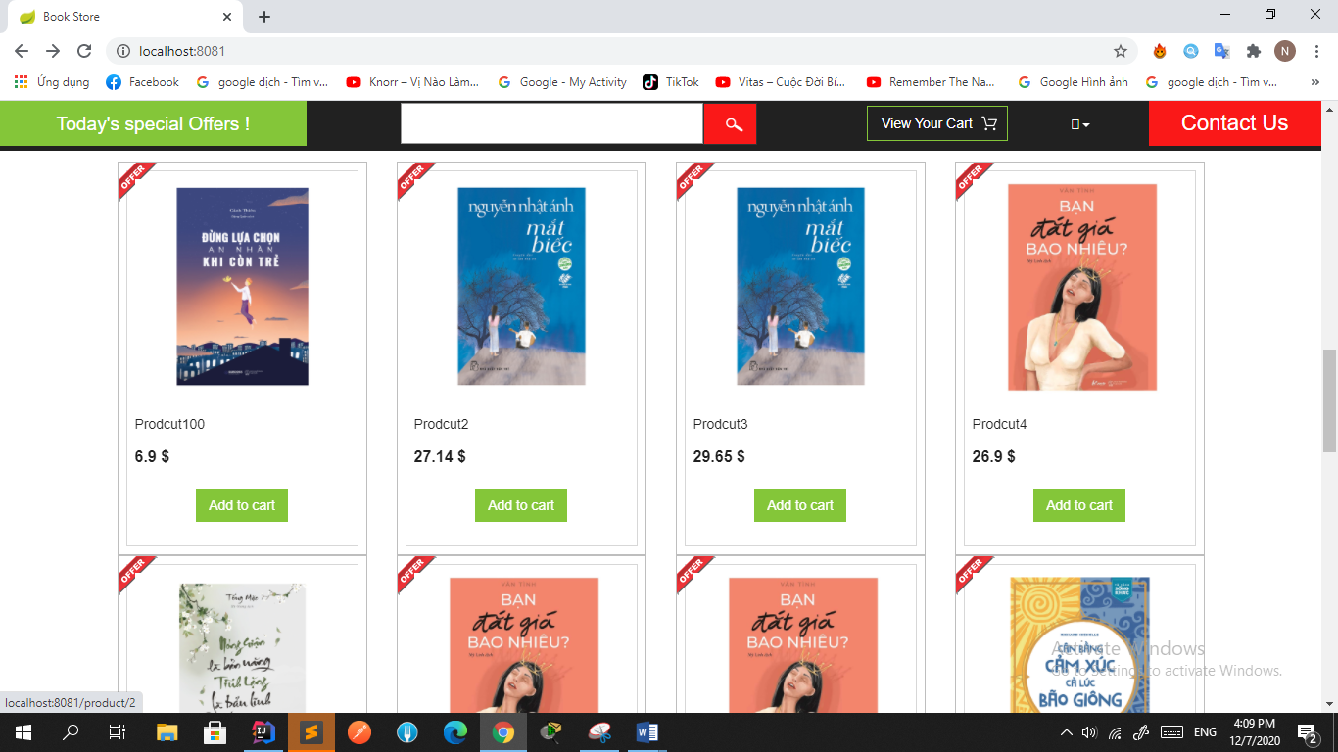

* Người dùng có thể tìm kiếm hàng hóa theo tên

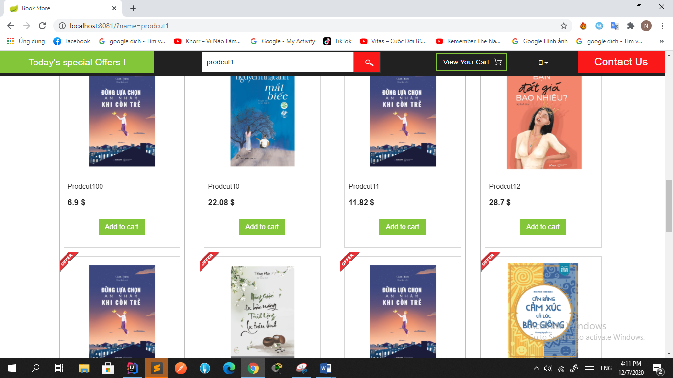

* Hiển thị sản phẩm theo loại sản phẩm

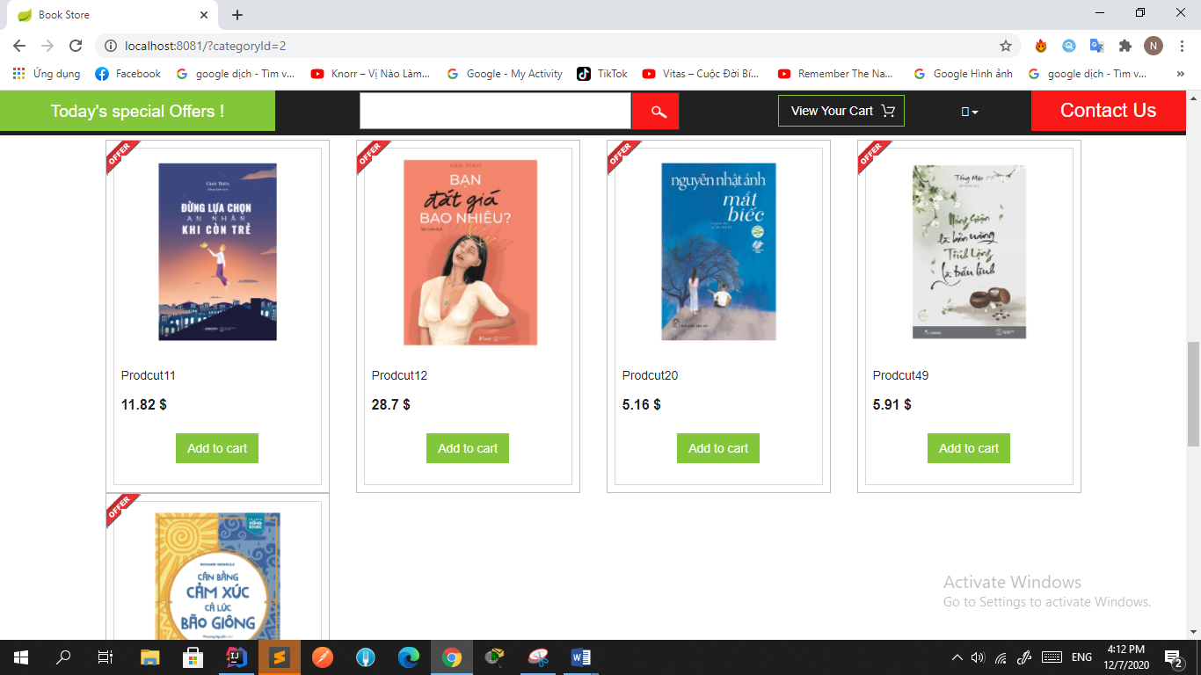

## Mua và đặt hàng

* Khách hàng lựa chọn mặt hàng cần mua sau đó click Add to cart loại mặt hàng muốn mua

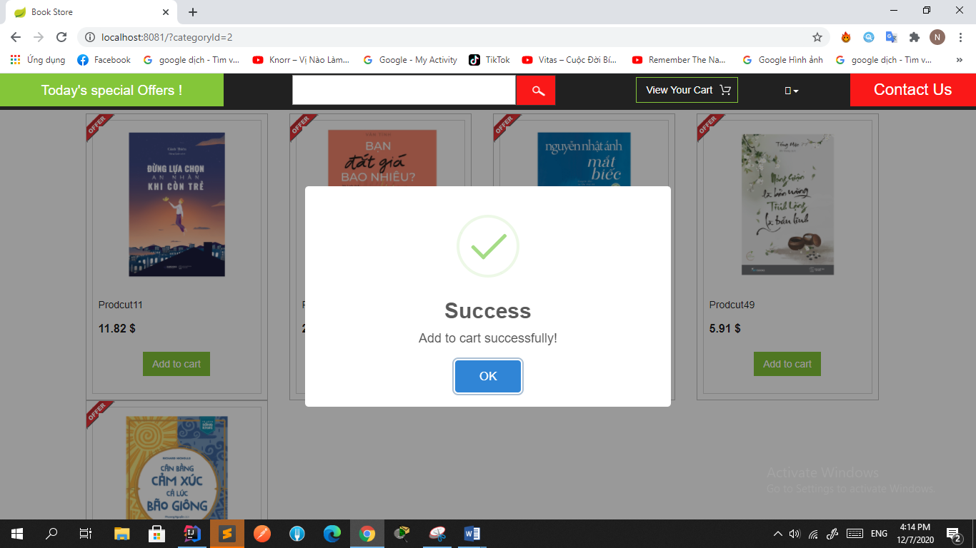

* Sau khi thêm hàng vào giỏ hàng khác hàng tiến hành kiểm tra và thay đổi số lượng hàng hóa trong giỏ hàng.

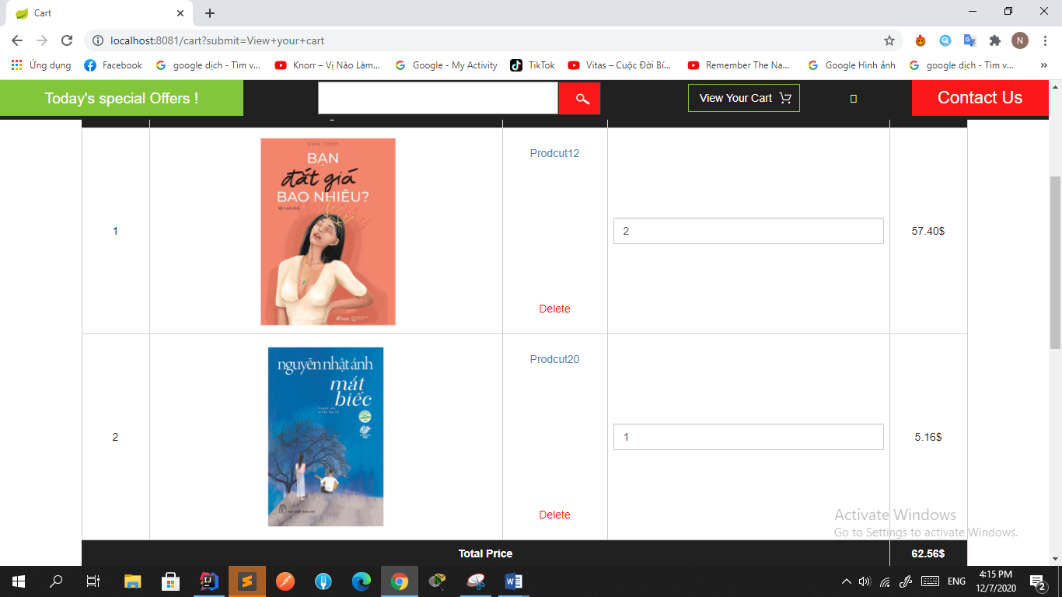

* Khách hàng tiến hành đặt hàng

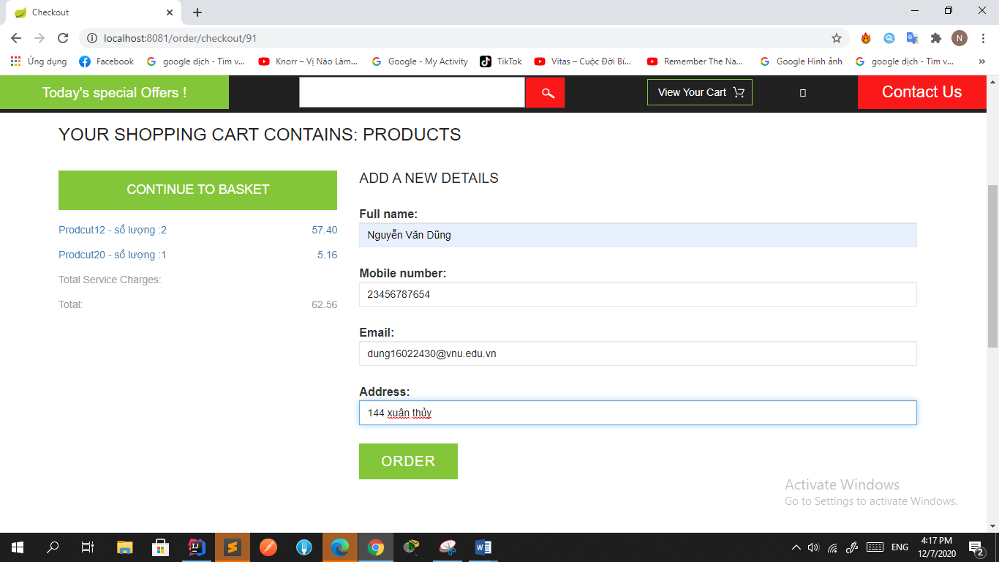

* Khách hàng xem lịch sử đặt hàng và các đơn đã đặt

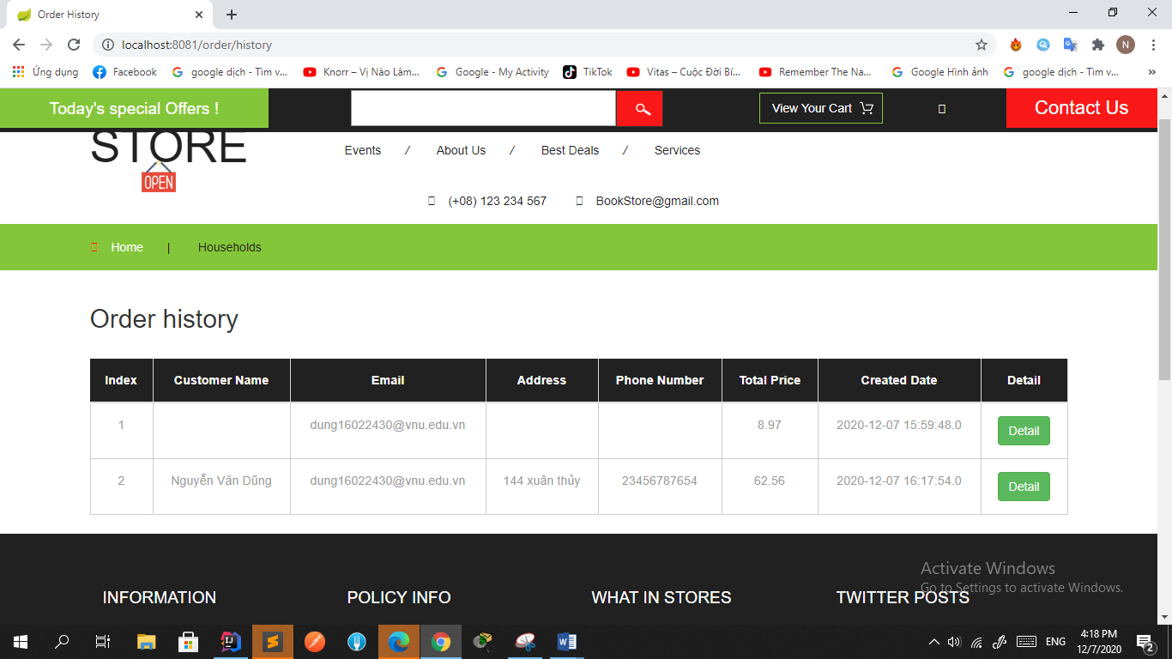

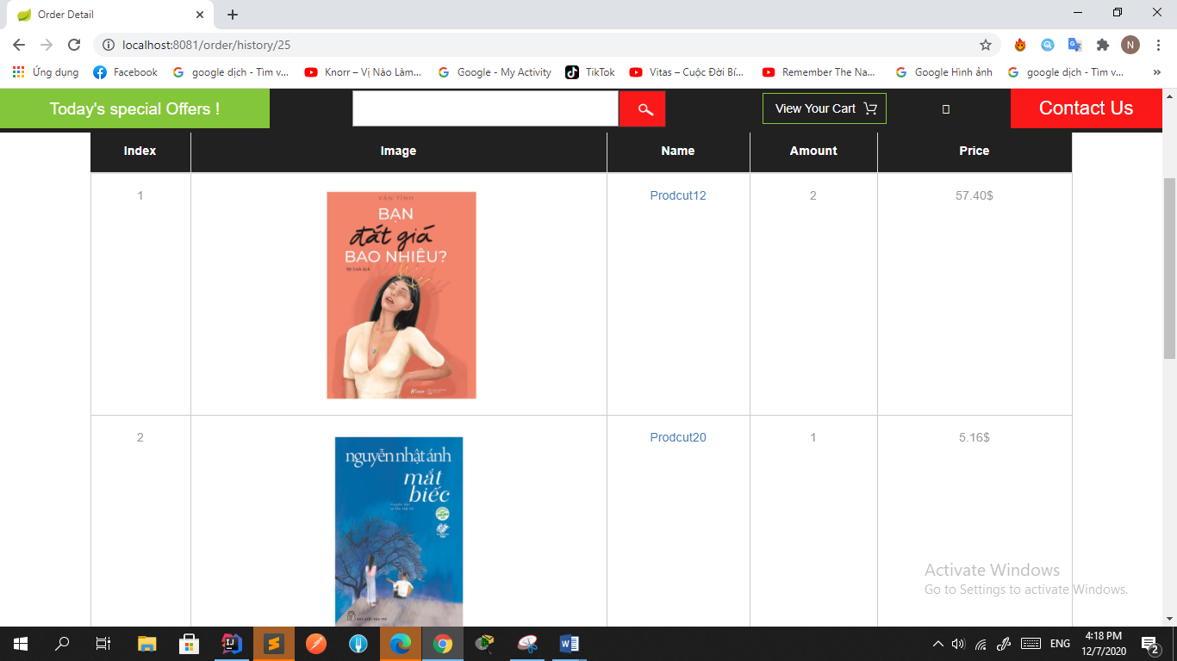

## Admin quản lý các đơn hàng

* Xem danh sách đơn hàng

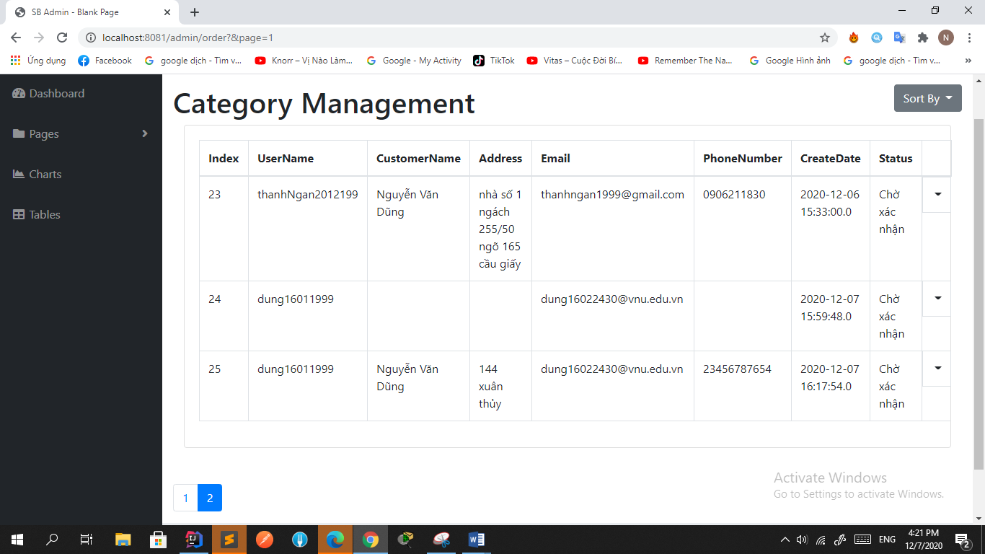

* Thay đổi trạng thái đơn hàng

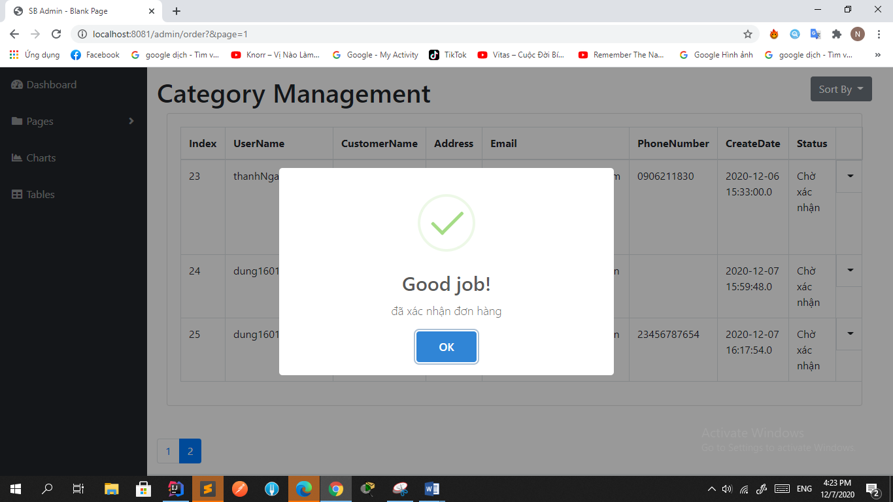

## Admin quản lý sản phẩm

* Xem danh sách sản phẩm

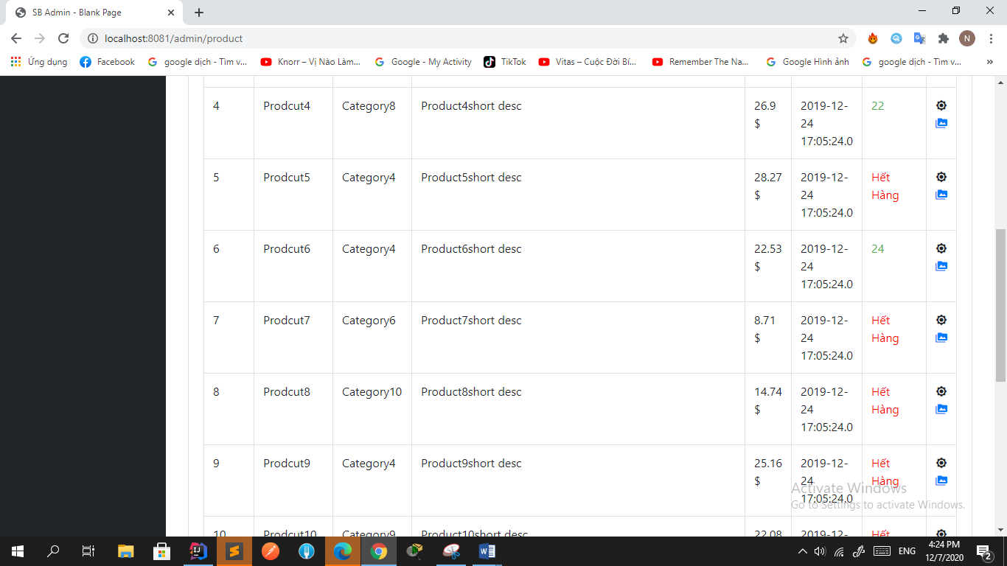

* Thêm sản phẩm

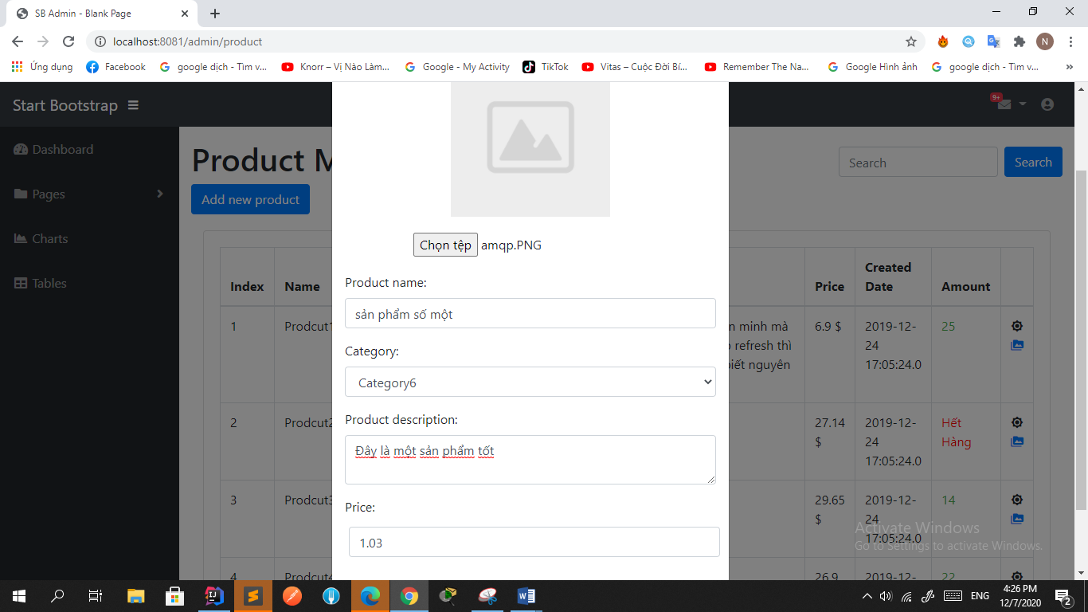

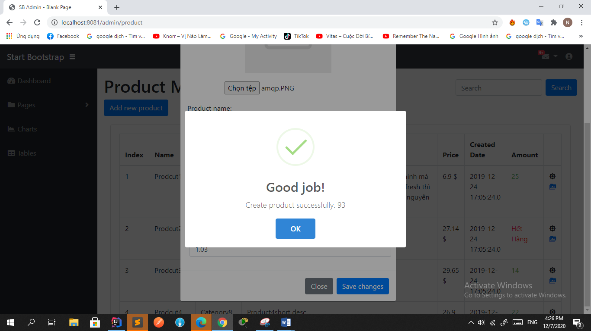

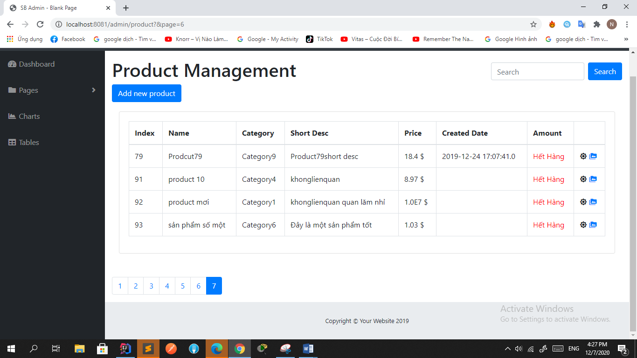

# Chương 6: Kết quả đạt được, hướng phát triển

1. Kỹ năng và kiến thức thu thập được

Qua quá trình thực tập công ty em đã thu được những kiến thức và kỹ năng bổ ích. Đặc biệt là kỹ năng về lập trình ứng dụng web sử dụng ngôn ngữ Ruby và framework Ruby on Rails như:

* Được đào tạo làm việc với git
* Có những kiến thức về quy trình phát triển ứng dụng web sử dụng ngôn ngữ Ruby
* Những kiến thức về lập trình ứng dụng web từ cơ bản đến nâng cao
* Hiểu biết thêm về mô hình MVC trong phát triển ứng dụng web
* Ngoài những kiến thức về chuyên môn em còn được học hỏi những kiến thức khác như:
  + Biết cách đặt câu hỏi, vấn đề
  + Báo cáo tiến độ công việc hàng ngày
  + Biết thêm về sử dụng những công cụ hỗ trợ quản lý dự án
  + Quy trình làm việc của công ty

1. Hướng phát triển tiếp theo để hoàn thiện ứng dụng

Hướng phát triển hoàn thiện ứng dụng bao gồm:

* Hoàn thiện hơn phần quản lý cho Admin
* Cải thiện giao diện của ứng dụng để thân thiện với người dùng hơn



Ý kiến đánh giá:

……………………………………….…………………………

……………………………………….…………………………

……………………………………….…………………………

……………………………………….…………………………

……………………………………….…………………………

……………………………………….…………………………

……………………………………….…………………………

……………………………………….…………………………

Điểm số: ……. Điểm chữ: …………

Hà Nội, ngày tháng năm 20 .

Người hướng dẫn

(Ký, ghi rõ họ tên & dấu công ty)

|  |  |
| --- | --- |
|  | |
| Ý kiến đánh giá: | |
| ……………………………………….……………………………………………………………………………………………………………………………………………………………………………………………………………………………………………………………………………………………………………………………………………………………………………………………………………………………………………………………………………………………………………………………………………………………………………………………………………………………………………………………………………………………………………………………………………………… | |
| Điểm số: ……. Điểm chữ: ………… | |
|  | Hà Nội, ngày tháng năm 20 .  Giảng viên đánh giá  (Ký, ghi rõ họ tên) |